AINDA MAIS OUSADOS EM PRETO: O DEFY SKYLINE E O DEFY SKYLINE SKELETON
AGORA EM CERÂMICA PRETA

Concebidos integralmente em cerâmica preta, o DEFY Skyline e o DEFY Skyline Skeleton assumem uma aura diferente. Simultaneamente brilhante, arrojada e elegante, a forma modernista da coleção assume um visual vincadamente escuro, com uma estética tão extraordinária quanto a sua resistência.

Lançada em 2022 como a sucessora moderna da linha ZENITH DEFY de relógios de pulso robustos e com designs arrojados de 1969, a coleção DEFY Skyline parte deste legado e alia essa mesma ousadia singular ao novo nível de desempenho da mais recente geração do inspirador calibre de alta frequência El Primero da Manufatura. Os dois principais pilares da coleção – o DEFY Skyline e o DEFY Skyline Skeleton – surgem agora num sedutor visual escurecido com duas novas referências feitas integralmente em cerâmica preta – incluindo a bracelete.

Muito mais dura do que os metais e ligas tradicionais, como o aço inoxidável, a cerâmica possui várias características que a tornam uma excelente escolha para relógios versáteis, como o DEFY Skyline e o DEFY Skyline Skeleton. A sua extrema dureza – que exige ferramentas com pontas de diamante para cortar as linhas elegantes do DEFY Skyline e decorá-lo com uma combinação de superfícies polidas e acetinadas-escovadas – tornam a cerâmica altamente resistente a arranhões e às marcas visíveis de desgaste. Ao contrário dos elementos em metal escurecido que são simplesmente revestidos, a própria cerâmica é preta, por isso a sua cor nunca desvanecerá. Até a bracelete integrada que acompanha os contornos da caixa é feita em cerâmica preta. Também está incluída uma bracelete em borracha preta com padrão e fecho extensível em aço escurecido. Mudar de bracelete é muito fácil, graças ao mecanismo de troca rápida de braceletes que está integrado diretamente no fundo de caixa.

O DEFY Skyline Ceramic apresenta um mostrador preto galvânico com um acabamento raiado que brilha quando a luz incide na superfície. O mostrador está integralmente decorado com um padrão geométrico, composto pelas estrelas de quatro pontas da ZENITH, historicamente apresentadas em grande destaque nos fundos de caixa das referências DEFY vintage como um “duplo Z”. Numa homenagem ao céu noturno estrelado, as silhuetas das estrelas escurecidas que pontuam o mostrador têm facetas internas pronunciadas, com diferentes ângulos para refletir a luz.

No DEFY Skyline Skeleton Ceramic, o mostrador aberto apresenta um elemento escurecido com uma estrela de quatro pontas no centro, que revela o movimento esqueletizado com pontes e placa principal em preto. Numa proeza extraordinária, os engenheiros da Manufatura conseguiram incorporar com êxito o formato do mostrador aberto na esqueletização das pontes e da placa principal do movimento, formando um todo harmonioso. Com o seu subtil contraste de tons escuros, a profundidade visual é ainda mais sublimada neste singular relógio esqueletizado por um indicador com precisão de 1/10 de segundo. Tanto o DEFY Skyline Ceramic como o DEFY Skyline Skeleton Ceramic possuem ponteiros polidos e facetados e índices aplicados preenchidos com Super-LumiNova branca para uma legibilidade sem esforço – tanto de dia como à noite.

Ambas as referências são alimentadas pelo movimento de manufatura de alta frequência El Primero 3620 automático, com uma frequência de 5 Hz (36 000 VpH) e um indicador com precisão de 1/10 de segundo que é diretamente alimentado pelo escape. O seu eficiente mecanismo de corda automática bidirecional com um rotor escurecido em forma de estrela garante uma reserva de marcha de aproximadamente 60 horas.

Com estas duas novas referências, a coleção DEFY Skyline dá as boas-vindas a um material de vanguarda que oferece à singular silhueta uma nova faceta escura e misteriosa que convida à descoberta.
O DEFY Skyline e o DEFY Skyline Skeleton estão disponíveis nas boutiques físicas e online da ZENITH e também nos distribuidores ZENITH autorizados de todo o mundo.

ZENITH: TIME TO REACH YOUR STAR.

A ZENITH existe para inspirar todas as pessoas a seguirem os seus sonhos e a tornarem-nos realidade, contra todas as probabilidades. Desde a sua fundação em 1865, a ZENITH tornou-se a primeira manufatura relojoeira suíça com integração vertical e os seus relógios têm acompanhado figuras extraordinárias que sonharam mais alto e se esforçaram por alcançar o impossível, desde o voo histórico de Louis Blériot sobre o Canal da Mancha até ao salto em queda livre estratosférico e recordista de Felix Baumgartner. A Zenith destaca também mulheres visionárias e pioneiras, celebrando os feitos alcançados e criando a plataforma DREAMHERS, na qual as mulheres podem partilhar as suas experiências e inspirar outras mulheres a concretizar os seus sonhos.

Tendo na inovação a sua estrela-guia, a ZENITH usa movimentos exclusivos desenvolvidos e manufaturados internamente em todos os seus relógios. Desde a criação do El Primero em 1969, o primeiro calibre de cronógrafo automático do mundo, a ZENITH desenvolveu a mestria na precisão de alta frequência e oferece medições em frações de segundo, com uma precisão de 1/10 de segundo na coleção Chronomaster e de 1/100 de segundo na coleção DEFY. Porque a inovação é sinónimo de responsabilidade, a iniciativa ZENITH HORIZ-ON atesta o compromisso da marca para com a inclusão, diversidade, sustentabilidade e bem-estar dos colaboradores. A Zenith tem vindo a moldar o futuro da relojoaria suíça desde 1865, acompanhando aqueles que ousam desafiar-se a si próprios e alcançar novos patamares. Agora, é a sua vez de atingir o céu.

DEFY SKYLINE BLACK CERAMIC
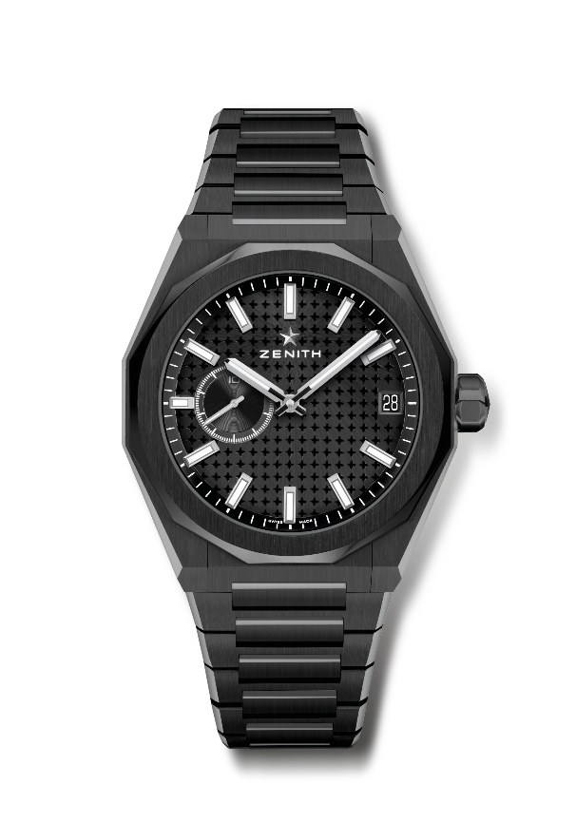
Referência: 49.9300.3620/21.I001

Pontos principais: relógio de 3 ponteiros El Primero. Indicação de alta frequência: submostrador às 9 horas com precisão de 1/10 de segundo. Alavanca e roda de escape em silício. Padrão de céu estrelado no mostrador. Coroa de rosca. Sistema de braceletes totalmente intercambiáveis.
Movimento: El Primero 3620, Automático
Frequência: 36 000 VpH (5 Hz)
Reserva de marcha: aprox. 60 horas
Funções: horas e minutos no centro. Indicação às 9 horas com precisão de 1/10 de segundo. Indicação da data às 3 horas.
Acabamentos: massa oscilante especial com acabamentos acetinados.
Preço: 14900 CHF
Material: cerâmica preta
Estanqueidade: 10 ATM
Caixa: 41 mm
Mostrador: padrão raiado em tons de preto
Índices das horas: revestidos a ródio, facetados e revestidos com Super-LumiNova SLN C1
Ponteiros: revestidos a ródio, facetados e revestidos com Super-LumiNova SLN C1
Bracelete e fivela: bracelete e fecho extensível em cerâmica preta. Entregue com uma bracelete em borracha preta com um padrão de céu estrelado e fivela com fecho extensível em aço inoxidável com PVD preto.

DEFY SKYLINE BLACK CERAMIC SKELETON
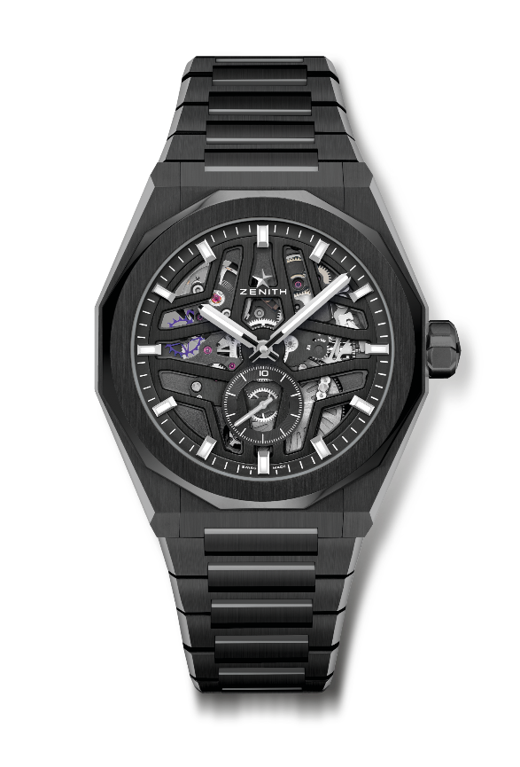
Referência: 49.9300.3620/78.I001

Pontos principais: relógio de 3 ponteiros El Primero. Indicação de alta frequência: submostrador às 6 horas com precisão de 1/10 de segundo. Alavanca e roda de escape em silício. Coroa de rosca. Sistema de braceletes totalmente intercambiáveis.
Movimento: El Primero 3620, Automático
Frequência: 36 000 VpH (5 Hz)
Reserva de marcha: aprox. 60 horas
Funções: horas e minutos no centro. Indicação às 6 horas com precisão de 1/10 de segundo.
Acabamentos: massa oscilante especial com acabamentos acetinados.
Preço: 16 900 CHF
Material: cerâmica preta
Estanqueidade: 10 ATM
Caixa: 41 mm
Mostrador: trabalhado com aberturas
Índices das horas: revestidos a ródio, facetados e revestidos com Super-LumiNova SLN C1
Ponteiros: revestidos a ródio, facetados e revestidos com Super-LumiNova SLN C1
Bracelete e fivela: bracelete e fecho extensível em cerâmica preta. Entregue com uma bracelete em borracha preta com um padrão de céu estrelado e fivela com fecho extensível em aço inoxidável com PVD preto.

